**Gdynia, dnia 08-10-2024 r**

**Wykonawcy**

**ubiegający się o udzielenie zamówienia**

Dotyczy: postępowania o udzielenie zamówienia klasycznego o wartości równej lub przekraczającej progi unijne w trybie przetargu nieograniczonego na:

***Zakup urządzeń medycznych w ramach programu „Narodowa Strategia Onkologiczna***

***w zakresie zadania „Doposażenie klinik i oddziałów hematoonkologicznych w sprzęt do diagnostyki i leczenia białaczek i chłoniaków” dla Szpitala Morskiego im. PCK - Szpitale Pomorskie Sp. z o.o.”***

***Nr sprawy - D25M/251/N/39-75rj/24***

**I.** Zamawiający – Szpitale Pomorskie Sp. z o. o. z siedzibą w Gdyni, na podstawie treści art. 135 ust. 2 ustawy z dnia 11 września 2019 r. Prawo zamówień publicznych (t. j. Dz. U. z 2024 r. poz. 1320 z późn. zm.) zwanej dalej ustawą Pzp, poniżej przedstawia treść pytań wraz z odpowiedziami:

Zadanie 3 – Fotele do chemioterapii 10 szt do Szpitala Morskiego im. PCK – Odział Hematologii

1. Czy Zamawiający dopuści do zaoferowania fotele do chemioterapii, które posiadają elektryczną regulację wysokości w zakresie 530 – 890 mm?

**Odpowiedź Zamawiającego: Zamawiający nie dopuszcza.**

2. Czy Zamawiający dopuści do zaoferowania fotele do chemioterapii, które składają się z trzech segmentów: oparcia pleców, siedziska oraz segmentu nożnego?

**Odpowiedź Zamawiającego: Zamawiający dopuszcza.**

3. Czy Zamawiający dopuści do zaoferowania fotele do chemioterapii, które posiadają elektryczną regulację segmentu oparcia pleców w zakresie 0-75°?

**Odpowiedź Zamawiającego: Zamawiający nie dopuszcza.**

4. Czy Zamawiający dopuści do zaoferowania fotele do chemioterapii, które posiadają elektryczną regulację segmentu nóg w zakresie 0-30°?

**Odpowiedź Zamawiającego: Zamawiający nie dopuszcza.**

5. Czy Zamawiający dopuści do zaoferowania fotele do chemioterapii, które posiadają elektryczną regulację do pozycji anty- Trendelenburga w zakresie 0-3°?

**Odpowiedź Zamawiającego: Zamawiający nie dopuszcza.**

6. Czy Zamawiający dopuści do zaoferowania fotele do chemioterapii, które posiadają całkowitą długość leża 2160mm?

**Odpowiedź Zamawiającego: Zamawiający nie dopuszcza.**

7. Czy Zamawiający dopuści do zaoferowania fotele do chemioterapii, które posiadają szerokość leża w każdym segmencie wynoszącą 605mm?

**Odpowiedź Zamawiającego: Zamawiający nie dopuszcza.**

8. Czy Zamawiający dopuści do zaoferowania fotele do chemioterapii, które posiadają długość segmentu siedziska wynoszącą 500 mm?

**Odpowiedź Zamawiającego: Zamawiający nie dopuszcza.**

9. Czy Zamawiający dopuści do zaoferowania fotele do chemioterapii, które posiadają długość segmentu oparcia pleców wynoszącą 920 mm?

**Odpowiedź Zamawiającego: Zamawiający nie dopuszcza.**

10. Czy Zamawiający dopuści do zaoferowania fotele do chemioterapii, które posiadają długość segmentu nóg wynoszącą 680 mm?

**Odpowiedź Zamawiającego: Zamawiający nie dopuszcza.**

11. Czy Zamawiający dopuści do zaoferowania fotele do chemioterapii, które posiadają podłokietniki o wymiarach 500 x 170 mm?

**Odpowiedź Zamawiającego: Zamawiający nie dopuszcza.**

12. Czy Zamawiający dopuści do zaoferowania fotele do chemioterapii, które posiadają zakres regulacji podnóżka 160 mm?

**Odpowiedź Zamawiającego: Zamawiający nie dopuszcza.**

13. Czy Zamawiający dopuści do zaoferowania fotele do chemioterapii, które posiadają 1 kolumnę wznoszącą osłoniętą obudową aluminiową?

**Odpowiedź Zamawiającego: Zamawiający nie dopuszcza.**

14. Czy Zamawiający dopuści do zaoferowania fotele do chemioterapii, które posiadają koła z centralnym hamulcem o średnicy 100mm?

**Odpowiedź Zamawiającego: Zamawiający nie dopuszcza.**

15. Czy Zamawiający dopuści do zaoferowania fotele do chemioterapii, które posiadają dopuszczalne obciążenie 225 kg?

**Odpowiedź Zamawiającego: Zamawiający nie dopuszcza.**

16. Czy Zamawiający dopuści do zaoferowania fotele do chemioterapii, które posiadają wagę własną wynoszącą 125kg?

**Odpowiedź Zamawiającego: Zamawiający nie dopuszcza.**

17. Czy Zamawiający dopuści do zaoferowania fotele do chemioterapii, które nie posiadają regulowanej poduszki lędźwiowej?

Zdjęcie poglądowe:

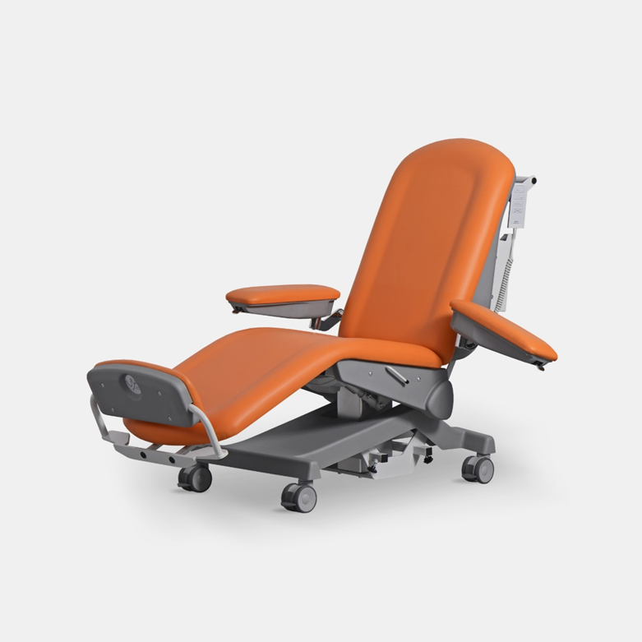

**Odpowiedź Zamawiającego: Zamawiający nie dopuszcza.**

**WSZYSTKIE WPROWADZONE ZMIANY STAJĄ SIĘ INTEGRALNĄ CZĘŚCIĄ SWZ I ZASTĘPUJĄ LUB UZUPEŁNIAJĄ ZAPISY SWZ W ODPOWIEDNIM ZAKRESIE.**

Z poważaniem

Sekretarz Komisji Przetargowej

Małgorzata Brancewicz-Malec